Пән:Сауат ашу  Ұзақ мерзімді жоспар бөлімі: | Мектеп: «Тобыл орта мектебі» КММ
Күні: 05.11.2020 | Мұғалімнің аты-жөні: Атаубай Б.Ә
Сынып: | Қатысқандар саны: Қатыспағандар саны:
Сабақ тақырыбы | Сәлем саған мектебім! Сөйлеу.
Осы сабақта қол жеткізілетін оқу мақсаттары (оқу бағдарламасына сілтеме) | 1.​1.​1.​1 тыңдаған материалының сөйлеу екенін, оның мазмұнын түсіну және сөйлемдерге, сөздерге ажырату
Сабақ мақсаттары | Барлығы: Сөйлеу арқылы, мәселені түсінгенін көрсетеді. Оқиғаларды тыңдайды.  Көбі: Анық сөйлеу арқылы, тақырыпты талқылайды.  Кейбірі: Анық және толық сөйлеу арқылы, мәселені түсінгенін көрсетеді.
Бағалау критерийлері | Айтылған сөздер мен сөйлемдердің көпшілігін дұрыс қайталай алады.  Нақты сөйлеу арқылы, мәселені түсінгенін көрсете алады.
Тілдік мақсаттар | тыңдаған материалының сөйлеу екенін, оның мазмұнын түсіну және сөйлемдерге, сөздерге ажырату  Пәнге тән лексика мен терминология: мектеп  Диалог пен жазу үшін пайдалы сөздер мен тіркестер:  Балалар сздер қайда келдіңіздер?  Мектепке нен үшін келесіздер?
Құндылықтарды дарыту | Оқушыларды бір-біріне деген құрмет көрсетуіне тәрбиелеу.
Пәнаралық байланыстар | ана тілі

АКТ қолдану дағдылары | Интер белсенді тақтамен сурет көрсету
Бастапқы білім

Сабақ барысы

Сабақтың жоспарланған кезеңдері | Сабақтағы жоспарланған іс-әрекет |  |  | Ресурстар
Сабақтың басы | Таңғы шеңберде тұрған оқушылар бір – бірімен «Сәлем!» деп амандасады.  Берілген өлеңді түрлі эмоциямен айту. (көңілді, көңілсіз, ашулы)  Бірінші күн- дүйсенбі  Екінші күн – сейсенбі  Үшінші күн – сәрсенбі  Төртінші күн — бейсенбі  Бесінші күн — жұма  Алтыншы күн- сенбі  Жетінші күн- жексенбі.  Сабақ мақсаттарымен оқушыларды таныстырып өту. |  |  | Шаттық шеңбері
Сабақтың ортасы | Жаңа сабақты түсіндіру  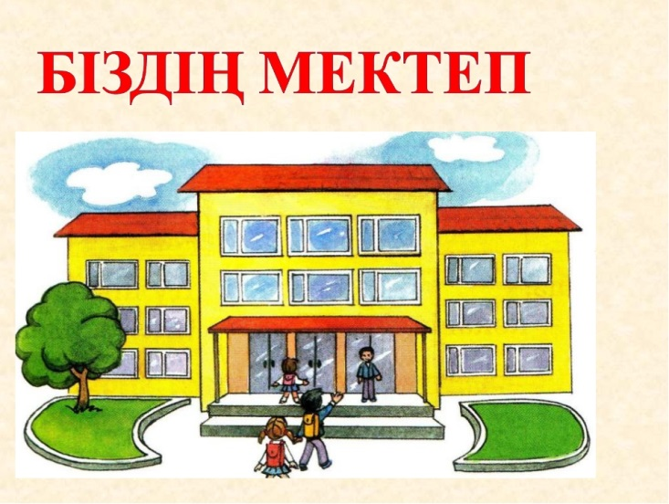  Суреттен не көріп тұрғаныңды айт. Бүгін қандай күн? Бұл күн сенің өміріңе қандай өзгерістер әкеледі деп ойлайсың?  -Балалар біздер осы кезде не істедік?  -Бір-бірімізбен сөйлестік.  -Сөйлеу дегеніміз не екен?  -Сөйлеу дегеніміз адамның өз ойын айта алуы.  Мына суретке қарап,мынадай сөйлемдер құрастырдық.  -Бұл менің мектебім. Бүгін мен алғаш рет мектепке келдім. Мектепте өткен әр күнім қызықты.  Дыбыстардан сөз, сөздерден сөйлем құрастырамыз.
Сабақтың соңы | Рефлексия.Көңіл-күй смайликтері
Саралау – оқушыларға қалай көбірек қолдау көрсетуді жоспарлайсыз? Қабілеті жоғары оқушыларға қандай міндет қоюды жоспарлап отырсыз? |  | Бағалау – оқушылардың материалды меңгеру деңгейін қалай тексеруді жоспарлайсыз? | Денсаулық және қауіпсіздік техникасының сақталуы
Қолдау көрсету.  Қабілеті жоғары оқушылар айтылған сөздер мен сөйлемдердің көпшілігін дұрыс қайталай алады. |  | Оқушылар өздері жасаған бет-бейнелеріне қарап бір-біріне көңіл- күйлерін айтады. (қуанышты, көңілді, көңілсіз, ашулы)

Сабақ бойынша рефлексия  Сабақ мақсаттары/оқу мақсаттары дұрыс қойылған ба? Оқушылардың барлығы ОМ қол жеткізді ме?  Жеткізбесе, неліктен? Сабақта саралау дұрыс жүргізілді ме?  Сабақтың уақыттық кезеңдері сақталды ма? Сабақ жоспарынан қандай  ауытқулар болды, неліктен? | Бұл бөлімді сабақ туралы өз пікіріңізді білдіру үшін пайдаланыңыз. Өз сабағыңыз туралы сол жақ бағанда берілген сұрақтарға жауап беріңіз.

